HOSPODÁŘSKY DŮLEŽITÉ ROSTLINY
uč. str. 31-45

Utvoř dvojice. Utvořené dvojice vybarvi stejnými barvami.

Obilniny Jsou významnou složkou lidské potravy
a krmivem hospodářských zvířat.

Okopaniny Z jejich semen se získává olej.

Luskoviny Pěstujeme je pro jejich plody – obilky.

Pícniny Pěstujeme je pro výrobu textilií.

Olejniny Pěstujeme je jako krmivo pro hospodářská zvířata

Textilní plodiny Pěstujeme je jako chutnou a výživnou
potravinu. Obsahují mnoho bílkovin.

Doplň názvy rostlin. Stejnou barvu použij k zakroužkování hospodářských rostlin.
(Např.: pokud OBILNINY vybarvíš červeně, zakroužkuješ obrázek pšenice taky červeně)
(nápověda: slunečnice, mák, pšenice, řepka olejka, len, brambory, oves, fazole, ječmen, jetel, bojínek, hrách, jílek, cukrová řepa)
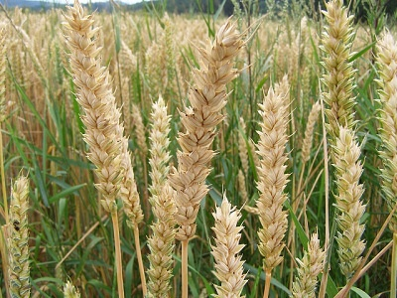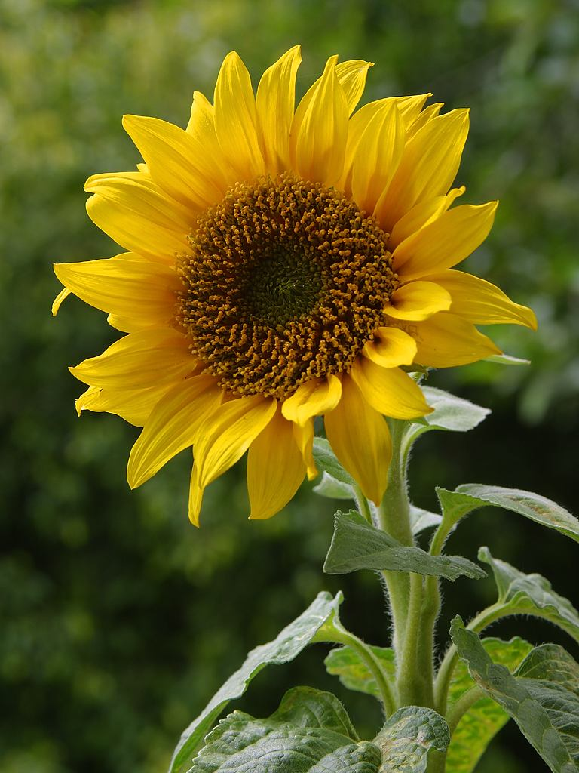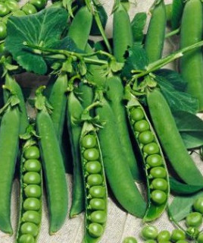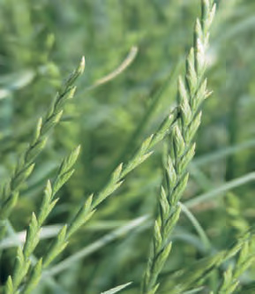

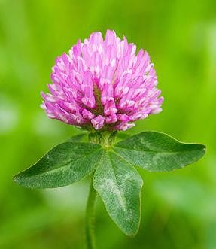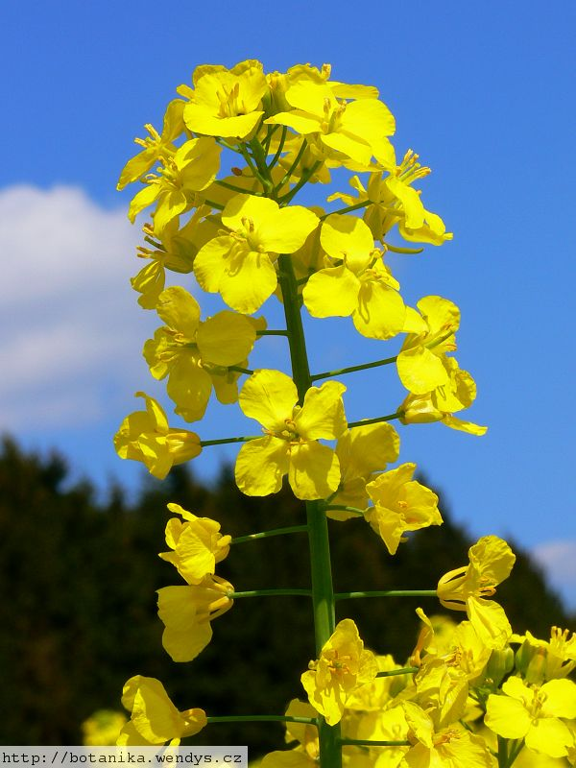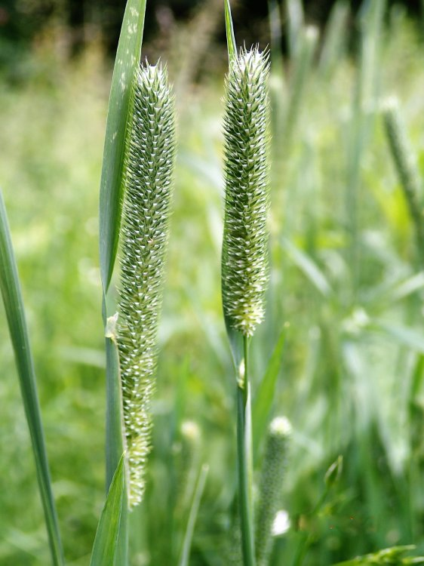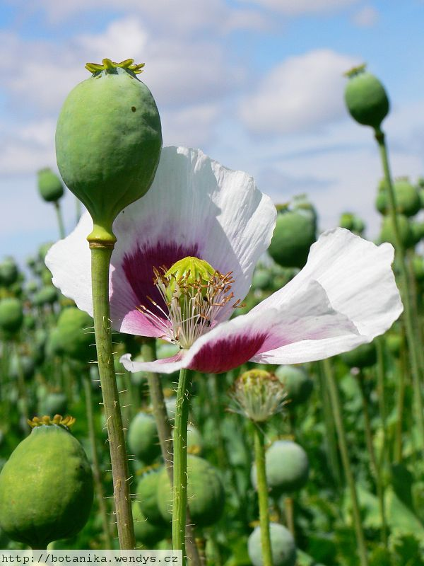

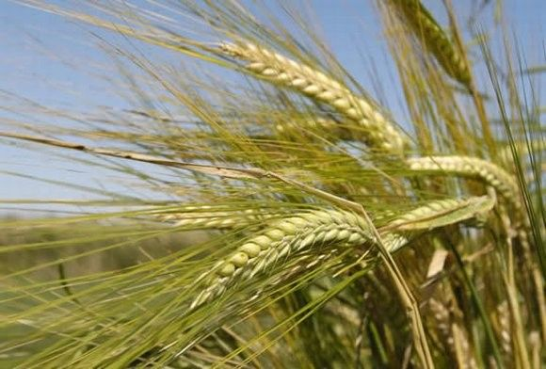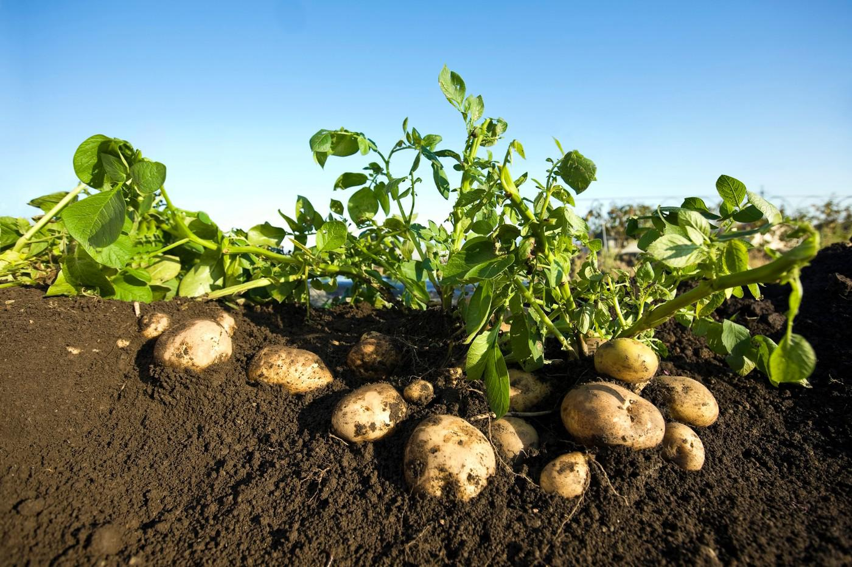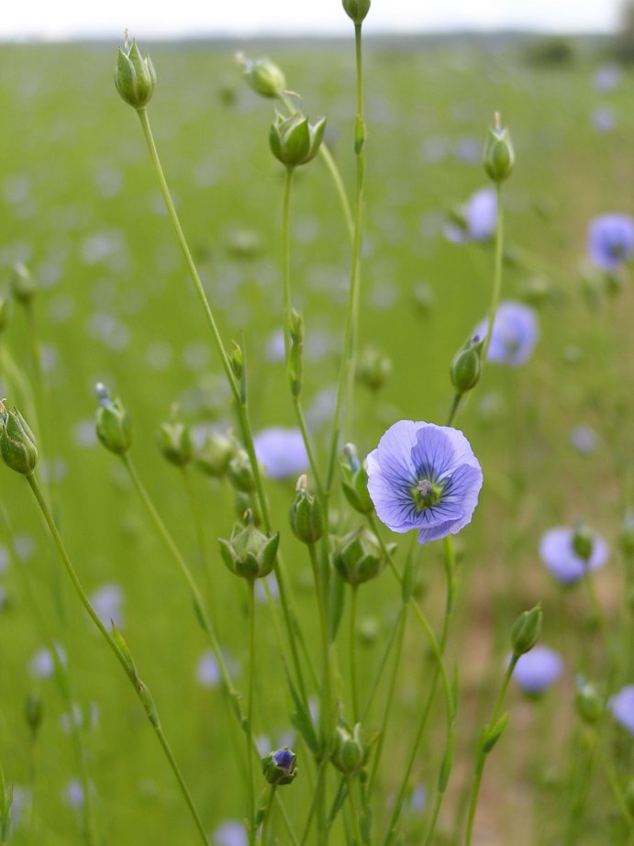

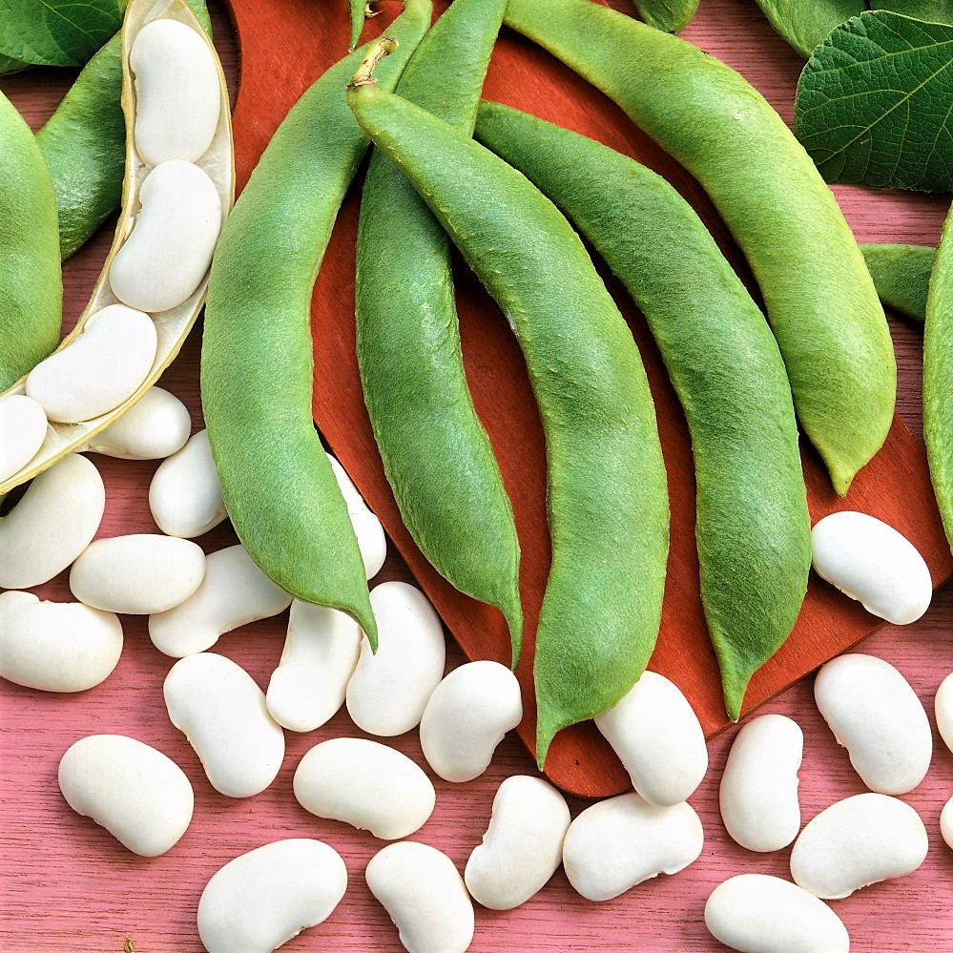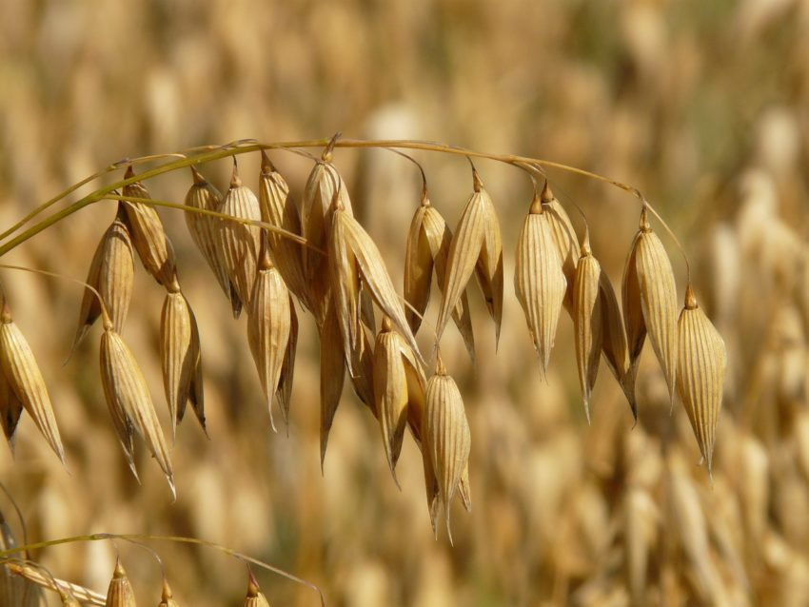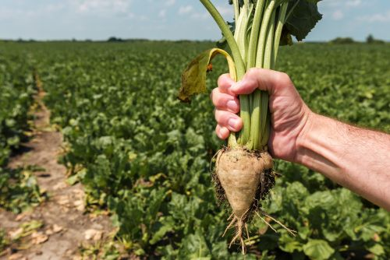

ZÁPIS:
HOSPODÁŘSKY DŮLEŽITÉ ROSTLINY
- PÍCNINY
- OBILNINY
- ZELENINY
- OKOPANINY
- OLEJNINY
- LUSKOVINY

PÍCNINY= základní krmivo pro hospodářská zvířata( např.pro ______________
________________________________________________________________)
= zvířata je spásají čerstvé
= na zimu se uchovávají sušením nebo silážováním (přečti si na str. 31
o silážování)
= mezi pícniny patří : uč.str. 31 j________, t________, l___________
-> jeteloviny – uč.str. 31 ___________________
___________________
-> trávy – uč. str. 32 ____________ ______________
____________ ______________
____________ ______________
-> luskoviny – uč.str. 33 _________________
_________________
_________________

PRACOVNÍ LIST- PÍCNINY
UČ.STR. 31-33

- Najdi názvy pícnin a vypiš je:
LUKJETELJAKVOJTĚŠKADŮMJÍLEKMRAKBOJÍNEKTANKPSÁRKAMÍČSRHAKLKKOSTŘAVAHOULIPNICETRSVIKEVBLSTPELUŠKADASBOB
_____________ ______________ ______________ ______________
______________ ______________ ______________ ______________
______________ ______________ ______________

- Poznáš některé pícniny? (Pracuj s učebnicí str. 32, prezentaci na webu školy či internetem)

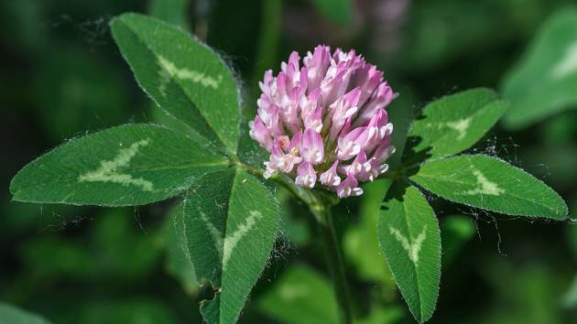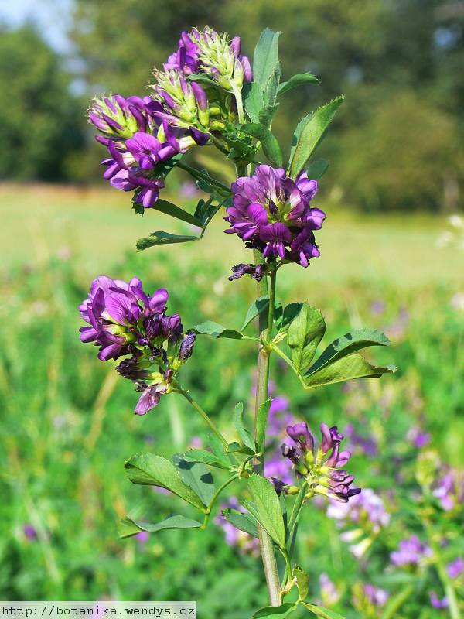
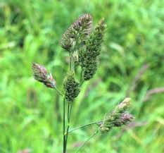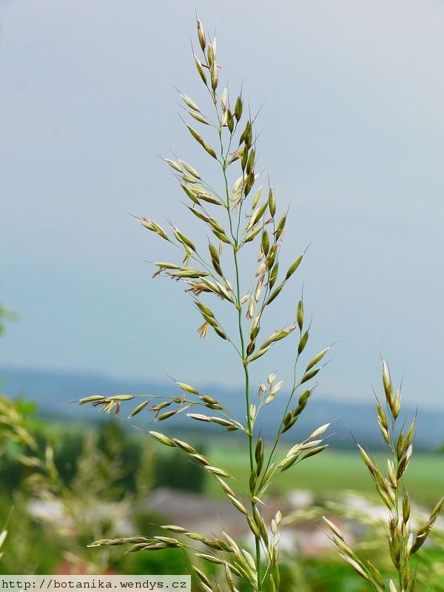

ZÁPIS:
OBILNINY= nejdůležitější zdroj lidské potravy, důležité i pro zvířata
= ozimy= vyséváme na podzim
= jařiny= vyséváme na jaře
= plodem obilnin je OBILKA
= mezi obilniny patří: uč.str. 33 p__________, j__________, o______,
ž_______, k____________

- PŠENICE -> mouka, chléb
- JEČMEN-> kroupy, krupky, výroba sladu k výrobě piva
- OVES-> ovesné vločky, krmení pro zvířata
- ŽITO-> žitná mouka, tmavý chléb, melta
- KUKUŘICE-> popkorn, krmení pro zvířat
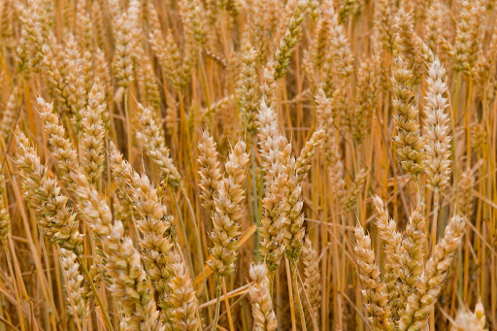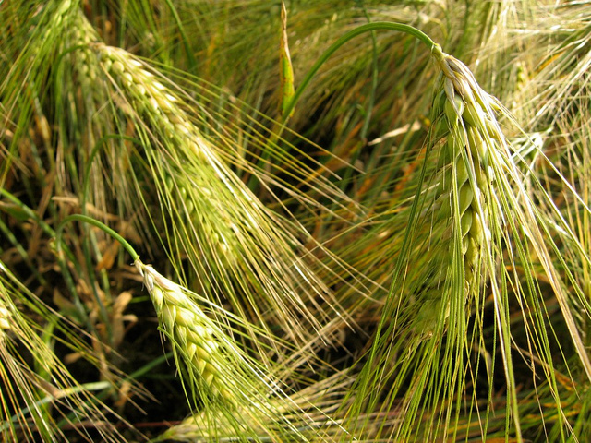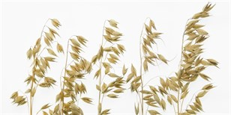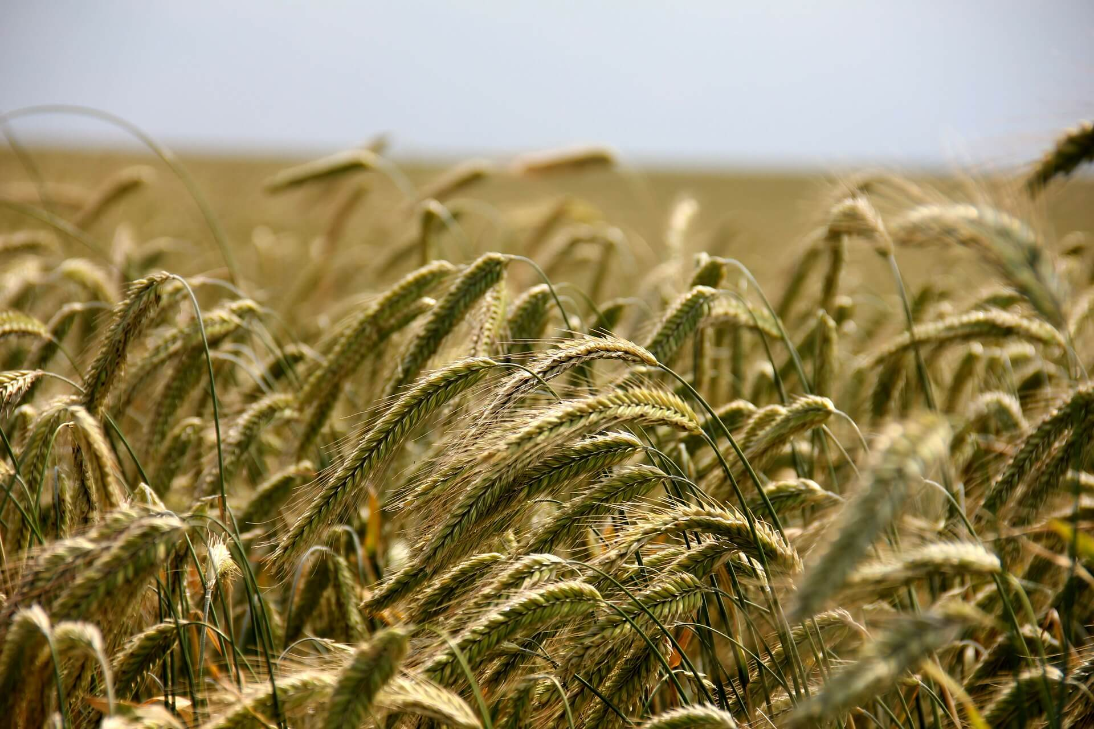
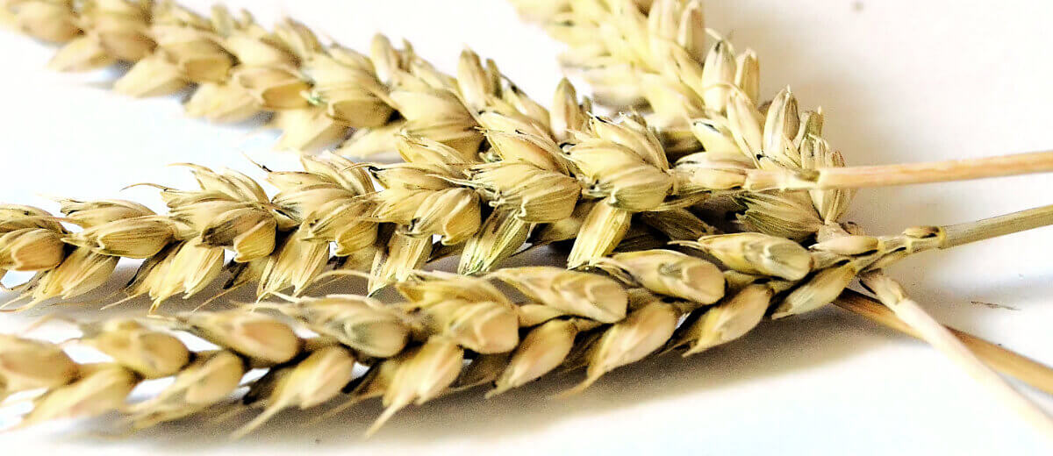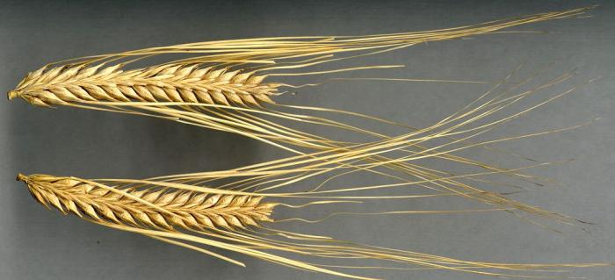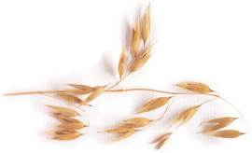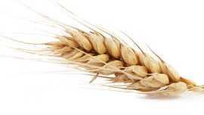
PŠENICE JEČMEN OVES ŽITO

PRACOVNÍ LIST- OBILNINY
- Najdi názvy obilnin a vypiš je:
PIŠPŠENICESPRJEČMENHOPOVESŽIVOTŽITOKUŘEKUKUŘICE
____________ _____________ ___________ _________ _____________

- Spoj obilninu a její využití. Obilninu pojmenuj:

